 | FICHA TÉCNICA DE CONSTRUCCIÓN DEL ÍTEM
 |  | No. Ítem: 1
DATOS DEL ÍTEM |  | DATOS DEL AUTOR
Programa académico: Lenguas Modernas
Prueba: Semiótica y Semiología Organizacional
ÍTEM: COMPETENCIA ESPECÍFICA, CONTEXTO, ENUNCIADO Y OPCIONES DE RESPUESTA
Competencia específica señalada en el syllabus, que evalúa este ítem:

Identifica, reconoce y analiza conocimientos asociados a la semiología en la publicidad y el arte (construcción de marca, uso de colores, conceptos en la creación de mensajes, público objetivo).

CONTEXTO - Caso - situación problémica:

Según Barthes, la imagen publicitaria se compone de tres mensajes: el mensaje lingüístico, la imagen denotada y la imagen connotada. La imagen denotada da cuenta del mensaje literal, lo que aparece objetivamente en la imagen, sin ninguna carga simbólica. Teniendo esto en mente, observe el siguiente póster publicitario:

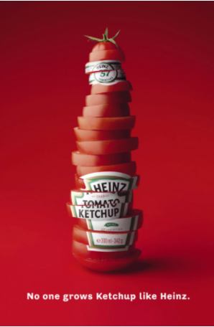
Tomado de https://neetwork.com/publicidad-creativa/

ENUNCIADO:

En el anterior póster, la imagen denotada se compone de:
Opciones de respuesta
a. Un frasco de salsa de tomate Heinz formado por rodajas de tomates.
b. Unas rodajas de tomates que comunican la frescura de la salsa Heinz.
c. Lo orgánico de la salsa de tomate, Heinz puesto que es natural.
d. La promesa de la marca al garantizar la calidad de la salsa de tomate.
JUSTIFICACIÓN DE OPCIONES DE RESPUESTA
Por qué NO es b: se están interpretando los tomates connotativamente, asociados a frescura.
Por qué NO es c: se están adicionando significados simbólicos a la salsa al relacionarla con lo natural y orgánico.
Por qué NO es d: esta es la intención comunicativa de la marca, no la imagen denotada.
CLAVE Y JUSTIFICACIÓN.
La clave es a porque: se están describiendo de manera literal los elementos que aparecen en la imagen.
ESPECIFICACIONES DE DISEÑO: DIBUJOS, ECUACIONES Y / O GRÁFICOS:

 | FICHA TÉCNICA DE CONSTRUCCIÓN DEL ÍTEM
 |  | No. Ítem: 2
DATOS DEL ÍTEM |  | DATOS DEL AUTOR
Programa académico: Lenguas Modernas
Prueba: Semiótica y Semiología Organizacional
ÍTEM: COMPETENCIA ESPECÍFICA, CONTEXTO, ENUNCIADO Y OPCIONES DE RESPUESTA
Competencia específica señalada en el syllabus, que evalúa este ítem:

Identifica, reconoce y analiza conocimientos asociados a la semiología en la publicidad y el arte (construcción de marca, uso de colores, conceptos en la creación de mensajes, público objetivo).
CONTEXTO - Caso - situación problémica:

Según lo expuesto por María Eugenia Regalado en su libro Lectura de imágenes: elementos para la alfabetización visual, la paradoja es una figura retórica en la que “la imagen se forma con dos o más elementos que se oponen completamente, consiguiendo expresar ideas contrarias en una misma imagen”. Teniendo en cuenta lo anterior, vea el siguiente póster de la librería Gandhi:
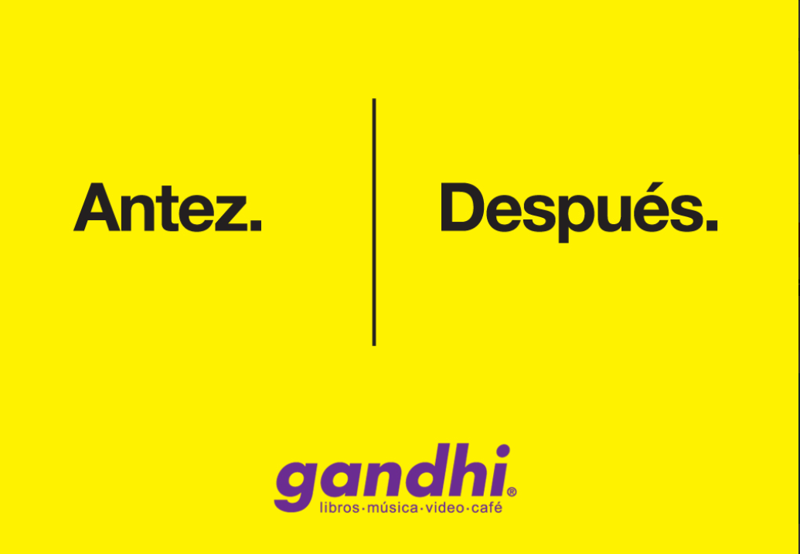
https://www.luismaram.com/los-anuncios-de-gandhi/
ENUNCIADO:

En el anterior póster, se evidencia una paradoja porque:
Opciones de respuesta
a. Muestra la continuidad de los dos momentos del proceso de la lectura.
b. Establece las ventajas de la lectura a partir de las dos palabras.
c. Se usan colores opuestos para enfatizar la necesidad de la lectura.
d. Expresa dos conceptos contrarios para ilustrar las ventajas de la lectura.
JUSTIFICACIÓN DE OPCIONES DE RESPUESTA
Por qué NO es a: aunque las palabras expresan una continuidad, la paradoja se explica por la oposición de lo que expresan.
Por qué NO es b: no explica la naturaleza de la paradoja en tanto expresión de opuestos unidos en una imagen.
Por qué NO es c: no hay una relación antonímica de los colores, se trata de los colores corporativos de la marca Gandhi.
CLAVE Y JUSTIFICACIÓN.
La clave es d porque: se explica la manera en que dos conceptos opuestos expresan una idea en una misma imagen.
ESPECIFICACIONES DE DISEÑO: DIBUJOS, ECUACIONES Y / O GRÁFICOS:

 | FICHA TÉCNICA DE CONSTRUCCIÓN DEL ÍTEM
 |  | No. Ítem: 3
DATOS DEL ÍTEM |  | DATOS DEL AUTOR
Programa académico: Lenguas Modernas
Prueba: Semiótica y Semiología Organizacional
ÍTEM: COMPETENCIA ESPECÍFICA, CONTEXTO, ENUNCIADO Y OPCIONES DE RESPUESTA
Competencia específica señalada en el syllabus, que evalúa este ítem:

Analiza los elementos que componen la identidad e imagen corporativa y los asocia al concepto de signo.
CONTEXTO - Caso - situación problémica:

Según Sebeok: “un signo es icónico cuando hay una similitud topológica entre un significante y su denotado”. Teniendo en cuenta lo anterior, vea el siguiente póster:
Tomada de https://www.frogx3.com/2015/07/24/ejemplos-publicidad-creativa-inteligente/
ENUNCIADO:

En el anterior póster se evidencia un ícono porque:
Opciones de respuesta
a. El significante “casco” se parece al denotado “pastilla”.
b. El significante “fútbol” se parece al denotado “casco”.
c. El significante “pastilla” se parece al denotado “casco”.
d. El significante “casco” se parece al denotado “fútbol”.
JUSTIFICACIÓN DE OPCIONES DE RESPUESTA
Por qué NO es a: el significante no es el casco sino la pastilla.
Por qué NO es b: el fútbol no es el significante, es información contextual necesaria para entender el mensaje.
Por qué NO es d: el casco no es el significante sino lo denotado.
CLAVE Y JUSTIFICACIÓN.
La clave es c porque: el significante “pastilla” alude a un casco en tanto que se parece a este. El “casco” es a lo que se refiere el ícono, es decir, lo denotado.
ESPECIFICACIONES DE DISEÑO: DIBUJOS, ECUACIONES Y / O GRÁFICOS:

